Контрольная работа по математике. 11 класс
Дата_____________________
Школа ______________________________________________________________________
Фамилия, имя _______________________________________________________________

Инструкция по выполнению работы.
На выполнение работы отводится 45 минут.
Работа состоит из трёх частей. Часть I содержит семь заданий обязательного уровня, часть II содержит два задания повышенного уровня и часть III содержит два задания высокого уровня. К каждому заданию части I даны варианты ответов, из которых только один верный. Необходимо отметить верный на ваш взгляд вариант ответа. При решении заданий части II необходимо записать ответ , получившийся в результате решения задания. Если Вы записали неверный ответ, аккуратно зачеркните его и рядом запишите другой ответ.
Задания части III с развёрнутым ответом требует записи полного решения с необходимым обоснованием выполненных действий.
За каждое верно выполненное задание части I и II Вы получаете 1 балл, за задание части III 2 балла.
Советуем для экономии времени пропускать задание, которое не удаётся выполнить сразу, и переходить к следующему. К выполнению пропущенных заданий можно вернуться, если у Вас останется время.
Желаем успехов!

Вариант № 1.
Часть I.
1.Функция F(x) = 3x² + 0,5cos 2x + 5 является первообразной для функции:
а) f(x) = 6x – sin 2x; б) f(x) = 3x³ + 0,5cos 2x; в) f(x) = 9x³ – 2sin 2x.
2.Значение $\int_{−2}^{2}{(−4х+4+х^{2})}\text{dx}$равно:
а) $\text{20}\frac{1}{3};$ б) $\text{21}\frac{1}{3};$ в) $\text{19}\frac{1}{3}\text{.}$
3. Найдите значение выражения: 5$\sqrt[4]{\text{81}}$ +2$\sqrt[3]{\text{125}}$- $\sqrt[5]{\text{243}}$- $\sqrt{\text{49}}$
а) - 15 б) 15 в) 35 г) -5

4. Упростите выражение: у${}^{\frac{7}{3}}$*$\sqrt[3]{у^{2}}$
А) у б) 1 в) у² г) у³

5. Решите уравнение $\sqrt[3]{3х+\text{116}}$= 5
а) - 37 б) 9 в) 3 г) 37

6. Укажите, на каком рисунке изображен график функции у= 6^{х}.
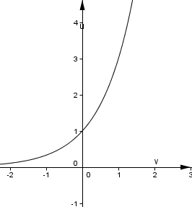
а) у б) у
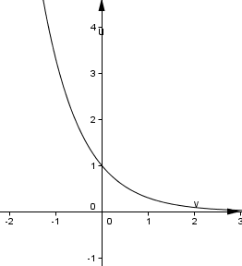

х х

в) г)
у у
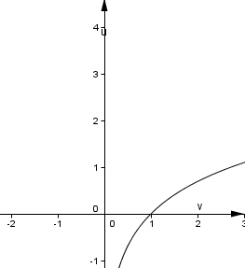
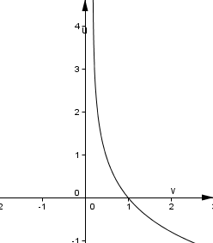

х х

7. Решите уравнение 5^{2х} = 625
а) - 3 б) 0 в) 1 г) 2

8. Какому промежутку принадлежит корень уравнения 2^{5х – 4} = 16^{х+3}
а) (-∞; -16) б) (-16;0) в) (0;17) г) (18;+∞)

9. Решите неравенство 4^{6х – 3} ≤ 1
а) [0,5;+∞) б) (-∞; 0,5] в) [2;+∞) г) (-∞; 2]
10.Из данных утверждений верными являются:
а) Радиусом цилиндра называется радиус его основания.
б) Поверхность цилиндра состоит из двух оснований.
в) Осью прямого конуса называется прямая, содержащая его образующую.
г) Отрезки, соединяющие вершину конуса с точками окружности основания, называются образующими конуса.
11.Высота цилиндра равна 8 м, радиус основания 5 м. Диагональ цилиндра равна:
а) 6 м; б)$2\sqrt{\text{41}}$ м; в) $\sqrt{\text{89}}$м.
12 Образующая конуса, равная 12 см, наклонена к плоскости основания под углом 30^{о}. Тогда площадь основания конуса равна:
а) 36π см²; б) $6\sqrt{3}$см²; в) 108π см².

Часть II.
1. Найдите значение выражения:
$$4^{2,5}−{\left(\frac{1}{9}\right)}^{−1,5}+{\left(\frac{5}{4}\right)}^{3,5}⋅{\left(0,8\right)}^{3,5}$$

Ответ _______________

2. Решите уравнение 3^{2х} – 2*3^{х} – 3 = 0

Ответ_____________________
Часть III.
1. Решите систему уравнений:
$\frac{3^{х}}{9^{у}}$ = 27
32^{х} × 2^{у} =16

2. Найдите целочисленные решения неравенства $(\frac{1}{7})^{2х^{2}−3х}$≥ $\frac{1}{\text{49}}$

Контрольная работа по математике. 11 класс
Дата_____________________
Школа ______________________________________________________________________
Фамилия, имя _______________________________________________________________
Инструкция по выполнению работы.
На выполнение работы отводится 45 минут.
Работа состоит из трёх частей. Часть I содержит семь заданий обязательного уровня, часть II содержит два задания повышенного уровня и часть III содержит два задания высокого уровня. К каждому заданию части I даны варианты ответов, из которых только один верный. Необходимо отметить верный на ваш взгляд вариант ответа. При решении заданий части II необходимо записать ответ , получившийся в результате решения задания. Если Вы записали неверный ответ, аккуратно зачеркните его и рядом запишите другой ответ.
Задания части III с развёрнутым ответом требует записи полного решения с необходимым обоснованием выполненных действий.
За каждое верно выполненное задание части I и II Вы получаете 1 балл, за задание части III 2 баллов.
Советуем для экономии времени пропускать задание, которое не удаётся выполнить сразу, и переходить к следующему. К выполнению пропущенных заданий можно вернуться, если у Вас останется время.
Желаем успехов!
Вариант № 2.
ЧастьI.
1. Функция F(x) = 4x⁴ –$\frac{1}{3}$cos 3x – 4 является первообразной для функции:
а) f(x) = 16x³ + sin 3x; б) f(x) = 12x³ – sin 3x; в) f(x) = 16x³ – 3sin 3x.
2 Значение $\int_{−1}^{1}{(−6х+х^{2}+9)}\text{dx}$равно:
а) $\text{18}\frac{1}{3};$ б) $\text{18}\frac{2}{3};$ в) $\text{19}\frac{1}{3}\text{.}$
3. Найдите значение выражения: 3$\sqrt[5]{\text{32}}$- $\sqrt[3]{\text{27}}$+$\sqrt{\text{144}}$- 7$\sqrt[4]{\text{16}}$
а) - 1 б) 1 в) 5 г) -5
4. Упростите выражение: $\sqrt[4]{с^{3}}$* с${}^{\frac{1}{4}}$
а) с б) 1 в) с² г) с³
5. Решите уравнение $\sqrt[3]{\text{84}−5х}$= 4
а) - 4 б) 16 в) 4 г) 7
6. Укажите, на каком рисунке изображен график функции у= ($\frac{1}{6}$)^{х}.
а) у б) у

х х

в) г)
у у

х х

7. Решите уравнение 4^{4х} = 256
а) - 3 б) 0 в) 1 г) 2

8. Какому промежутку принадлежит корень уравнения 3^{5х +2} = 81^{х-1}
а) (-∞; -7] б) (6;+∞) в) [6;+∞) г) (– 10; 10)

9. Решите неравенство 7^{2х+5} ≥ 49
а) [-1,5;+∞) б) (-∞; -1,5] в) [1,5;+∞) г) (-∞; 5]
10. Из данных утверждений верными являются:
а) Прямой цилиндр – это тело, полученное при вращении прямоугольника вокруг его стороны как оси.
б) Цилиндр имеет одну плоскость симметрии.
в) У прямого конуса основание высоты совпадает с центром основания.
г) Конус имеет два основания.
11. Радиус основания цилиндра 2 м, высота 3 м. Диагональ осевого сечения равна:
а) 7 м; б) 5 м; в) $\sqrt{7}$м.
12. Образующая конуса, равная 12 см, наклонена к плоскости основания под углом 60^{о}. Площадь основания конуса равна:
а) 36π см²; б) 3π см²; в) 144π см².

Часть II.
1. Найдите значение выражения:
9^{1,5} - ${\left(\frac{1}{8}\right)}^{−\frac{4}{3}}+{\left(\frac{5}{6}\right)}^{4,5}⋅(1,2)^{4,5}$

Ответ_____________

2. Решите уравнение 2^{2х} – 3*2^{х} – 4 = 0

Ответ _______________
Часть III
1. Решите систему уравнений:

9^{х} × 27^{у} =27
$\frac{2^{х}}{4^{у}}$ = 32
2. Найдите целочисленные решения неравенства $(\frac{1}{3})^{х^{2}−х}$≥ $\frac{1}{9}$

Ответы
Номер  задания | Вариант 1 | Вариант 2
 | Часть I | Часть I
1. | а | а
2. | б | б
3 | б | б
4 | г | а
5 | в | в
6 | а | б
7 | г | в
8 | в | г
9 | б | а
10 | аг или га | ав или ва
11 | б | б
12 | в | а
 | Часть II | Часть II
1 | 6 | 12
2 | 1 | 2
 | Часть III | Часть III
1 | (1; -1) | (3; -1)
2 | 0; 1; 2 | -1; 0; 1; 2

Оценивание работы
Максимальное количество баллов за выполнение работы-18
Оценка «2» - 0-6 баллов
Оценка «3» - 7-10 баллов
Оценка «4» - 11-14 баллов
Оценка «5» - 15-18 баллов

